Resolución del Pleno del Instituto de Transparencia, Acceso a la Información Pública y Protección de Datos Personales del Estado de México y Municipios, con domicilio en Metepec, Estado de México, celebrada el tres de agosto de dos mil veintidós.

VISTO el expediente formado con motivo del Recurso de Revisión 05602/INFOEM/IP/RR/2022, promovido por un particular de manera anónima, a quien en lo sucesivo se le denominara como EL RECURRENTE, en contra de la respuesta del Ayuntamiento de Nezahualcóyotl, en lo subsecuente se le denominará EL SUJETO OBLIGADO, se procede a dictar la presente resolución con base en lo siguiente:

ANTECEDENTES

I. De la Solicitud de Información
En fecha veinticinco de marzo de dos mil veintidós, EL RECURRENTE presentó a través del Sistema de Acceso a la Información Mexiquense, en lo subsecuente EL SAIMEX ante EL SUJETO OBLIGADO, la solicitud de acceso a la información pública, a la que se le asignó el número de expediente 00160/NEZA/IP/2022, requirió, lo siguiente:
“Se anexa una solicitud de información dirigida al municipio de Nezahualcóyotl más los anexos correspondientes.” (sic)

Adjuntando a su solicitud tres documentos. El Primer documento denominado Anexo 1.pdf el cual alberga la respuesta emitida por el Director de Catastro a la Titular de Transparencia del Ayuntamiento de Texcoco a la solicitud de información número 00296/TEXCOCO/IP/2021 en fecha trece de diciembre de dos mil veintiuno.

El segundo de nombre Anexo 2.pdf contiene la respuesta emitida por el Ayuntamiento de Texcoco a la solicitud número 00296/TEXCOCO/IP/2021, en fecha veintitrés de febrero de dos mil veintidós.

El tercer documento Solicitud_Nezahualcóyotl.pdf contiene la solicitud del particular la cual es del tenor siguiente:

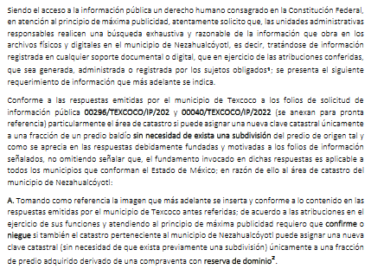
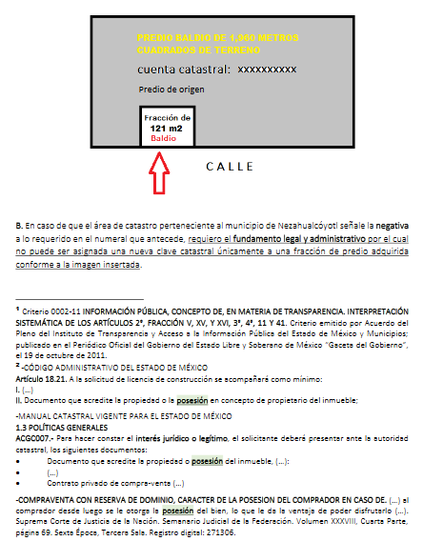

MODALIDAD DE ENTREGA: Vía SAIMEX.

II. Turno de requerimiento del Sujeto Obligado
De las constancias que obran en los expedientes electrónicos del SAIMEX advierte en fecha veinticinco de marzo del dos mil veintidós se turno de requerimiento hecho al servidor público habilitado que estimó competente, en términos de lo establecido por el artículo 162 de la Ley de Transparencia y Acceso a la Información Pública del Estado de México y Municipios.

III. Respuesta del Sujeto Obligado
De las constancias que obran en el expediente electrónico del SAIMEX se observa que en fecha cinco de abril de dos mil veintidós, EL SUJETO OBLIGADO dio respuesta a la solicitud de acceso a la información pública en los términos siguientes:

“En respuesta a la solicitud recibida, nos permitimos hacer de su conocimiento que con fundamento en el artículo 53, Fracciones: II, V y VI de la Ley de Transparencia y Acceso a la Información Pública del Estado de México y Municipios, le contestamos que:
En atención a la solicitud de información identificada con el número de folio 00160/NEZA/IP/2022, me permito remitir a Usted la respuesta generada por el Servidor Público Habilitado​,de la Tesorería Municipal, mediante oficio HA/TM/SJ/1800/2022, bajo su más estricta responsabilidad​.
ATENTAMENTE
C. MARIA GUADALUPE PÉREZ HERNÁNDEZ.”(Sic)

Adjuntando a su respuesta tres archivos. El primero de ellos denominado SOLICITUD 160-2022.pdf, el cual contiene el oficio donde se hace referencia a la información proporcionada en respuesta.

También, adjuntó a su respuesta el documento de nombre “HA-TM-SJ-1800-2022.pdf” de cuyo contenido se advierte la respuesta de la Tesorería Municipal mediante oficio indicando anexar la respuesta del área de catastro municipal, misma que consta de lo siguiente:

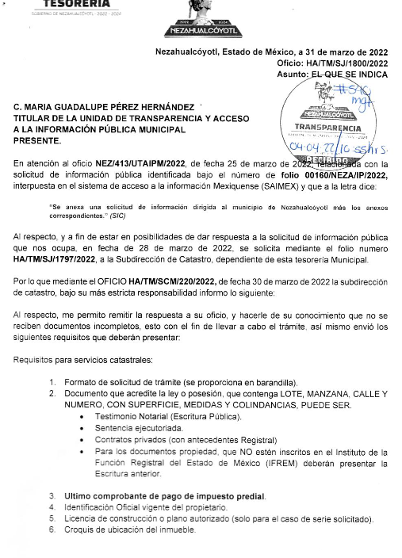
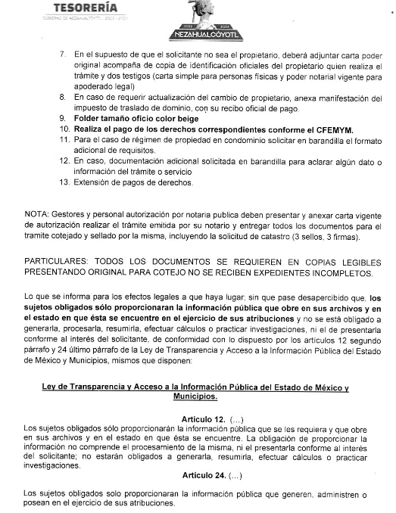

Finalmente, adjunta a su respuesta el documento de nombre “ANEXO.pdf” de cuyo contenido se advierte el formato de solicitud para realizar los trámites de certificación de clave y valor catastral, plano manzanero, verificación de linderos, levantamiento topográfico, clave catastral y constancia de identificación catastral, así como un aviso de privacidad, como se advierte de la siguiente imagen:
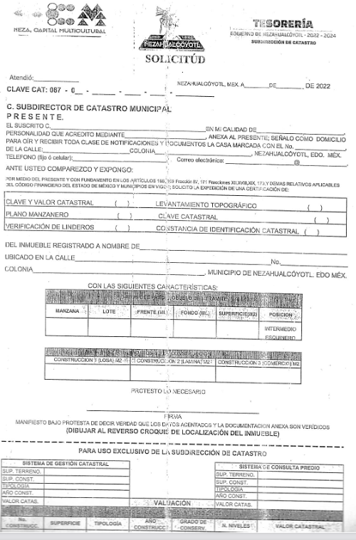

IV. Del Recurso de Revisión.
Inconforme con la respuesta del SUJETO OBLIGADO, el seis de abril de dos mil veintidós, EL RECURRENTE interpuso el Recurso de Revisión. El cual fue registrado en EL SAIMEX y se le asignó el número de expediente 00160/NEZA/IP/2022, donde los motivos de agravio del RECURRENTE fueron los siguientes:

Acto Impugnado:
“Se impugna la respuesta emitida por parte del sujeto obligado responsable, toda vez que, una pregunta concreta merece una respuesta concreta.”(sic)

Razones o motivos de inconformidad:
“La entrega de la información no corresponde con lo solicitado, máxime a que, el sujeto obligado responsable no atiende concretamente los puntos de la solicitud.”(sic)

V. Del turno del Recurso de Revisión.
El seis de abril de dos mil veintidós, el recurso del que se trata se envió electrónicamente al Instituto de Transparencia, Acceso a la Información Pública y Protección de Datos Personales del Estado de México y Municipios y con fundamento en el artículo 185, fracción I de la Ley de Transparencia y Acceso a la Información Pública del Estado de México y Municipios, se turnó a la Comisionada Sharon Cristina Morales Martínez; a efecto de decretar su admisión o desechamiento.

a) Admisión del Recurso de Revisión
De las constancias que obran en el expediente electrónico del SAIMEX, se advierte que en fecha ocho de abril de dos mil veintidós, se acordó la admisión a trámite del Recurso de Revisión que nos ocupa; así como la integración del expediente respectivo, mismo que se puso a disposición de las partes, para que en un plazo máximo de siete días hábiles EL RECURRENTE manifestara lo que a su derecho conviniera, a efecto de presentar pruebas y alegatos; así como, para que EL SUJETO OBLIGADO rindiera el correspondiente Informe Justificado; lo anterior, conforme a lo dispuesto por el artículo 185 de la Ley de Transparencia y Acceso a la Información Pública del Estado de México y Municipios.

b) Informe Justificado
Conforme a las constancias que obran en el expediente del SAIMEX, se desprende que atento a lo dispuesto en el artículo 185 de la Ley de Transparencia y Acceso a la Información Pública del Estado de México y Municipios, dentro del término legalmente concedido a EL RECURRENTE no presentó manifestaciones que a su derecho convinieran.

Por su parte, EL SUJETO OBLIGADO presentó su informe justificado, en el cual ratifica su respuesta inicial, mismo que fue puesto a disposición del RECURRENTE.

c) De la ampliación
En fecha once de julio de dos mil veintidós, se notificó el acuerdo de ampliación de plazo para resolver el presente Recurso de Revisión, previsto en el artículo 181, tercer párrafo de la Ley de Transparencia y Acceso a la Información Pública del Estado de México y Municipios.

Este organismo garante no pasa por alto justificar, que el plazo para emitir resolución en el presente asunto encuentra justificación en el alto número de recursos de revisión recibidos dentro del primer semestre del año dos mil veintidós, que, en comparación con los recibidos el año pasado dentro del mismo periodo, se ha incrementado aproximadamente un 400%, circunstancia atípica que ha rebasado las capacidades técnicas y humanas del personal encargado de la proyección de las resoluciones a dichos medios de impugnación.
Por ello, es menester precisar que si bien se ha excedido el plazo para resolver el presente medio de impugnación, de conformidad con la ley de la materia, el plazo para emitir resolución se encuentra justificado en los elementos para medir su razonabilidad de asuntos conforme a los parámetros establecidos por diversos órganos jurisdiccionales federales, aplicables también en procedimientos análogos, como el que nos ocupa.

Así, en términos de lo que establecen los artículos 8.1 y 25 de la Convención Americana sobre Derechos Humanos, los recursos deben ser sencillos y resolverse en el menor tiempo posible, tomando en consideración la dilación total del procedimiento; esto es, en un plazo razonable.

En ese sentido, el legislador fijó los términos procesales en las leyes, de manera general, sin que pudiera prever la variada gama de casos que son resueltos por los órganos jurisdiccionales o cuasi jurisdiccionales, tanto por la complejidad de los hechos, como por el número de casos que conocen.

Por ello, excepcionalmente, si un asunto es resuelto con posterioridad a los plazos señalados por la norma debe analizarse la razonabilidad del tiempo necesario para su resolución, atentos a los siguientes criterios:

a) Complejidad del asunto: La complejidad de la prueba, la pluralidad de sujetos procesales, el tiempo transcurrido, las características y contexto del recurso.
b) Actividad Procesal del interesado: Acciones u omisiones del interesado.
c) Conducta de la Autoridad: Las Acciones u omisiones realizadas en el procedimiento. Así como si la autoridad actuó con la debida diligencia.
d) La afectación generada en la situación jurídica de la persona involucrada en el proceso: Violación a sus derechos humanos.
De modo que, cuando se trate de un asunto excepcional, por alguna o todas las características mencionadas o bien, cuando el ingreso de asuntos al órgano jurisdiccional o cuasi jurisdiccional respectivo supere notoriamente al que podría considerarse normal, debe concluirse que es una excluyente de responsabilidad en relación con la actuación del funcionario, como ha acontecido en el caso que nos ocupa.
Argumento que encuentra sustento en la jurisprudencia P./J. 32/92 emitida por el Pleno de la Suprema Corte de Justicia de la Nación de rubro “TÉRMINOS PROCESALES. PARA DETERMINAR SI UN FUNCIONARIO JUDICIAL ACTUÓ INDEBIDAMENTE POR NO RESPETARLOS SE DEBE ATENDER AL PRESUPUESTO QUE CONSIDERÓ EL LEGISLADOR AL FIJARLOS Y LAS CARACTERÍSTICAS DEL CASO.”, visible en la Gaceta del Seminario Judicial de la Federación con el registro digital 205635.
Razones por las cuales cabe concluir que, la resolución al recurso de revisión se solventa hasta esta fecha, debido a que existe una excesiva carga de trabajo en desproporción a la capacidad de los recursos materiales y humanos con que cuenta este Instituto para atender la enorme demanda de usuarios que acuden para que se les garantice su Derecho de acceso a la información Pública y Protección de Datos Personales, aunado a la complejidad de los hechos a los que se refieren, así como al volumen del expediente, la extensión de los escritos y pruebas aportadas y desahogadas por las partes; lo que impide la tramitación de los recursos dentro de los términos legales previamente establecidos por la Ley, por tratarse de causas de fuerza mayor.

Al respecto, también son de considerar los criterios sostenidos por el Cuarto Tribunal Colegiado en Materia Administrativa del Primer Circuito, cuyos rubros y datos de identificación son los siguientes:
“PLAZO RAZONABLE PARA RESOLVER. DIMENSIÓN Y EFECTOS DE ESTE CONCEPTO CUANDO SE ADUCE EXCESIVA CARGA DE TRABAJO.” consultable en el Seminario Judicial de la Federación y su gaceta, con el registro digital 2002351.
“PLAZO RAZONABLE PARA RESOLVER. CONCEPTO Y ELEMENTOS QUE LO INTEGRAN A LA LUZ DEL DERECHO INTERNACIONAL DE LOS DERECHOS HUMANOS.”, visible en el Seminario Judicial de la Federación y su gaceta, con el registro digital 2002350.
Por ello, este organismo garante comprometido con la tutela de los derechos humanos confiados, señala que este exceso del plazo legal para resolver el presente asunto, resulta de carácter excepcional.

d) Cierre de Instrucción
Por lo que, una vez analizado el estado procesal que guarda el expediente, en fecha quince de julio de dos mil veintidós, la Comisionada Sharon Cristina Morales Martínez acordó el cierre de instrucción, así como la remisión del mismo, a efecto de ser resuelto, de conformidad con lo establecido en el artículo 185 fracciones VI y VIII de la Ley de Transparencia y Acceso a la Información Pública del Estado de México y Municipios.

CONSIDERANDO

PRIMERO. Competencia.
Este Instituto de Transparencia, Acceso a la Información Pública y Protección de Datos Personales del Estado de México y Municipios, es competente para conocer y resolver el presente Recurso de Revisión, conforme a lo dispuesto en los artículos 6, Apartado A de la Constitución Política de los Estados Unidos Mexicanos; 5, párrafos trigésimo, trigésimo primero y trigésimo segundo, fracciones IV y V de la Constitución Política del Estado Libre y Soberano de México; 2 fracción II, 13, 29, 36, fracciones I y II, 176, 178, 179, 181 párrafo tercero y 185 de la Ley de Transparencia y Acceso a la Información Pública del Estado de México y Municipios; y 9, fracciones I y XXIV y 11 del Reglamento Interior del Instituto de Transparencia, Acceso a la Información Pública y Protección de Datos Personales del Estado de México y Municipios.

SEGUNDO. Interés.
El Recurso de Revisión materia del presente estudio fue interpuesto por parte legítima, en atención a que se presentó por EL RECURRENTE, quien es la misma persona que formuló la solicitud de acceso a la información pública al SUJETO OBLIGADO, pues para ello, es necesario que el particular ingrese al SAIMEX mediante la utilización de su clave de usuario y contraseña.

TERCERO. Oportunidad.
El Recurso de Revisión fue interpuesto dentro del plazo de quince días hábiles, contados a partir del día siguiente al que EL RECURRENTE tuvo conocimiento de la respuesta impugnada; tal y como, lo prevé el artículo 178 de la Ley de Transparencia y Acceso a la Información Pública del Estado de México y Municipios, que establece:

“Artículo 178. El solicitante podrá interponer, por sí mismo o a través de su representante, de manera directa o por medios electrónicos, Recurso de Revisión ante el Instituto o ante la Unidad de Transparencia que haya conocido de la solicitud dentro de los quince días hábiles, siguientes a la fecha de la notificación de la respuesta.

A falta de respuesta del sujeto obligado, dentro de los plazos establecidos en esta Ley, a una solicitud de acceso a la información pública, el recurso podrá ser interpuesto en cualquier momento, acompañado con el documento que pruebe la fecha en que presentó la solicitud.

En el caso de que se interponga ante la Unidad de Transparencia, ésta deberá remitir el Recurso de Revisión al Instituto a más tardar al día siguiente de haberlo recibido.”

En esa tesitura, atendiendo a que EL SUJETO OBLIGADO notificó la respuesta a la solicitud de acceso a la información pública el día cinco de abril de dos mil veintidós, así el plazo de quince días hábiles que el artículo 178 de la Ley de la materia otorga al RECURRENTE para presentar el respectivo Recurso de Revisión, transcurrió del seis de abril al tres de mayo de dos mil veintidós, sin contemplar en el cómputo los días, nueve, diez, dieciséis, diecisiete, veintitrés, veinticuatro y treinta de abril, así como el primero de mayo de dos mil veintidós, por corresponder a sábados y domingos, considerados como días inhábiles, en términos del artículo 3, fracción X de la Ley de Transparencia y Acceso a la Información Pública del Estado de México y Municipios. Exceptuando además de dicho plazo los días once doce trece, catorce y quince de abril por ser considerados como días inhábiles por suspensión de labores en términos del Calendario Oficial en Materia de Transparencia, Acceso a la Información Pública y Protección de Datos Personales del Estado de México y Municipios, así como de labores del Instituto para el año dos mil veintidós y enero dos mil veintitrés, publicado en el Periódico Oficial “Gaceta del Gobierno”, el veintidós de diciembre de dos mil veintiuno.

En ese tenor, se advierte que EL RECURRENTE presentó el medio de impugnación, el seis de abril de dos mil veintidós, luego entonces debe considerarse en tiempo.

CUARTO. Procedibilidad.
Esta Ponencia considera importante precisar que conforme al artículo 180, fracción II, último párrafo de la Ley de Transparencia y Acceso a la Información Pública del Estado de México y Municipios, que prevé cuando las solicitudes se presenten de manera electrónica no es requisito indispensable el proporcionar el nombre, tal como se muestra a continuación:

“Artículo 180. El Recurso de Revisión contendrá:
…
II. El nombre del solicitante que recurre o de su representante y, en su caso, …
En caso de que el recurso se interponga de manera electrónica no será indispensable que contengan los requisitos establecidos en las fracciones II, IV, VII y VIII.”
(Énfasis añadido)

Por lo que, derivado que el Recurso de Revisión materia del presente asunto, se interpuso de manera electrónica, no es necesario que contenga determinados requisitos, entre ellos, el nombre del RECURRENTE; por lo que, en el presente caso, al haber sido presentado el Recurso de Revisión vía SAIMEX, dicho requisito resulta innecesario.

Lo anterior es así, pues el artículo 15 de Ley de Transparencia y Acceso a la Información Pública del Estado de México y Municipios prevé que, toda persona tendrá acceso a la información sin necesidad de acreditar interés alguno o justificar su utilización, de lo que se infiere que para el ejercicio del derecho de acceso a la información pública, el nombre no es un requisito sine qua non para que los particulares ejerzan el derecho de acceso a la información pública, pues por el contrario la Ley de la materia prevé en su artículo 155, párrafo segundo la posibilidad de que las solicitudes de información sean anónimas, al utilizar un nombre incompleto o, inclusive un seudónimo.

Aunado a lo anterior, cabe precisar que los artículos 6, Apartado A, fracciones III y IV de la Constitución Política de los Estados Unidos Mexicanos y 5, párrafos trigésimo, trigésimo primero y trigésimo segundo, fracciones I, III, IV y V de la Constitución Política del Estado Libre y Soberano de México, garantizan el ejercicio del derecho de acceso a la información pública, toda vez que disponen que toda persona sin necesidad de acreditar interés alguno o justificar su utilización, tendrá acceso gratuito a la información pública.

Asimismo, se estima que el requisito relativo al nombre del RECURRENTE no constituye un supuesto indispensable de procedibilidad de los Recursos de Revisión, en términos de los artículos 25 de la Convención Americana de Derechos Humanos, 1 párrafos segundo y tercero, 6 apartado A, fracciones III y IV de la Constitución Política de los Estados Unidos Mexicanos y 5, párrafo vigésimo segundo de la Constitución Política del Estado Libre y Soberano de México, debido a que el acceso a la información pública es un Derecho Humano que no requiere legitimación en la causa, sino que únicamente basta con que se encuentre legitimado en el procedimiento de Recurso de Revisión, circunstancia que se acredita en las constancias electrónicas del expediente, de las que se desprende que EL RECURRENTE es la misma persona que realizó la solicitud de acceso a la información pública que ahora se impugna.

Es así que, para el estudio de la materia sobre la que se resuelve el presente Recurso de Revisión, resulta intrascendente conocer el nombre de la persona que lo hubiere promovido, en virtud de que tanto la Constitución Política de los Estados Unidos Mexicanos, como la Constitución Política del Estado Libre y Soberano de México, reconocen la prerrogativa de los individuos para que no resulte necesario la acreditación de un interés o justificar la utilización de la información; siendo ocioso realizar dicho análisis; toda vez que, se limitaría el ejercicio de un Derecho Humano, como el Derecho de Acceso a la Información Pública, por una cuestión procedimental.

QUINTO. Estudio y resolución del asunto.
Del análisis efectuado, se advierte que el presente Recurso de Revisión es procedente, pues se actualiza la hipótesis prevista en el artículo 179 en su fracción VI de la Ley de Transparencia y Acceso a la Información Pública del Estado de México y sus Municipios, que la letra dice:
“Artículo 179. El Recurso de Revisión es un medio de protección que la Ley otorga a los particulares, para hacer valer su derecho de acceso a la Información Pública y procederá en contra de las siguientes causas:
…
VI. La entrega de información que no corresponda a lo solicitado;
…”
(Énfasis añadido)

El precepto legal citado, establece como supuesto de procedencia del recurso de revisión, en aquellos casos en que se entregue la información diversa a lo solicitado, ello de acuerdo a lo expuesto por el RECURRENTE; por lo que, en el presente caso, se realizará el análisis de las constancias obrantes en el expediente, contextualizando la información solicitada con el fin de verificar que se haya cumplimentado el requerimiento del RECURRENTE.

Respecto a la solicitud del RECURRENTE, versa de la siguiente manera:

“Se anexa una solicitud de información dirigida al municipio de Nezahualcóyotl más los anexos correspondientes” (Sic)

Adjuntando a su solicitud tres documentos. Los archivos denominados Anexo 1.pdf y Anexo 2.pdf, contienen constancias de un diverso recurso de revisión, que presentó el RECURRENTE, a modo de ejemplo de entrega de la información que ahora peticiona.
El tercer documento denominado Solicitud_Nezahualcóyotl.pdf contiene la solicitud del particular, la cual contiene una imagen que sirve de ilustración en su petición, pues se observa la forma de un terreno de una superficie de 1,960 m2, delimitado en una fracción con una superficie de 125 m2, solicitando se confirme o niegue si catastro de Nezahualcóyotl, puede asignar una nueva clave catastral (sin necesidad de que exista previamente una subdivisión), y por otra parte en caso de que el área de catastro señale negativa de lo requerido, solicita el fundamento legal y administrativo por el cual no puede ser asignada dicha clave catastral únicamente a una fracción de predio adquirida, conforme a la siguiente imagen:
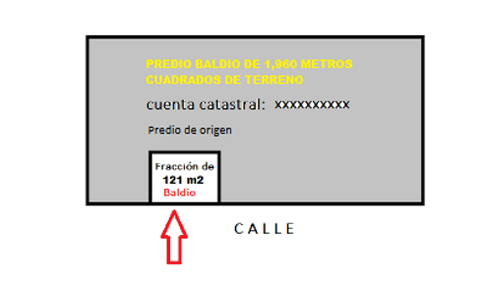
Al respecto, EL SUJETO OBLIGADO adjuntó el archivo electrónico HA-TM-SJ-1800-2022.pdf” documento de cuyo contenido se advierte la respuesta de la Tesorería Municipal mediante oficio indicando anexar la respuesta del área de catastro municipal, misma que consta de lo siguiente:



Finalmente, adjunta a su respuesta el documento de nombre “ANEXO.pdf” de cuyo contenido se advierte el formato de solicitud para realizar los trámites de certificación de clave y valor catastral, plano manzanero, verificación de linderos, levantamiento topográfico, clave catastral y constancia de identificación catastral, así como un aviso de privacidad, como se advierte de la siguiente imagen:

Cabe destacar, que EL SUJETO OBLIGADO a través del INFORME JUSTIFICADO ratificó su respuesta, este fue puesto a la vista del RECURRENTE en fecha catorce de abril de dos mil veintidós y del cual ésta no realizo pronunciamiento alguno.

Ahora bien, en atención a lo reseñado con antelación y derivado de la inconformidad expuesta por EL RECURRENTE, en el sentido de que el SUJETO OBLIGADO le entrega información que no corresponde a lo solicitado, pues no atiende concretamente los puntos de la solicitud

Una vez precisado lo anterior, en alusión a los requerimientos formulados por el particular, resulta oportuno hacer alusión a la definición de predio señalada en el artículo 179 fracción V del Código Financiero del Estado de México, el cual establece:

“Artículo 179.- En términos de este capítulo, en lo sucesivo, salvo mención expresa, se entenderá por:
V. Predio.- El inmueble urbano o rústico con o sin construcciones, integrante de una manzana catastral, cuyos linderos forman un polígono cerrado; está representado por los dígitos noveno y décimo de la clave catastral.”
(énfasis añadido)

Con lo anterior en mente conviene señalar que, los predios son susceptibles de sujetarse a diversos trámites tales como:

- Fusión de predios: Autorización que consiste en la unión de dos o más predios o lotes contiguos, con usos compatibles, con el fin de constituir una unidad de propiedad.
- Relotificación de predios: Acto por el cual a dos o más lotes o áreas privativas, según corresponda, se le modifican las dimensiones o las ubicaciones originalmente establecidas en la autorización del conjunto urbano, subdivisión o condominio, sin que incremente el área vendible ni el número de viviendas o lotes.
- Lotificación en condominio: Modalidad en la ejecución del desarrollo urbano, que tiene por objeto estructurar u ordenar, como una unidad espacial integral, las áreas privativas y comunes, la zonificación y normas de uso y aprovechamiento del suelo, la ubicación de edificios, las obras de urbanización, las obras de infraestructura primaria en su caso, así como la imagen urbana de un predio o lote.
- Subdivisión de predios: Consiste en el acto por el que se fracciona un predio en lotes, con el fin de que estos constituyan unidades de propiedad independientes. Su procedencia se sujeta a que los lotes resultantes tengan frente a vía pública los servicios públicos municipales de suministro de agua potable y drenaje.

Así pues, por lo que hace a la clave catastral, el mismo Código financiero en sus numerales 171, 175 Bis, 177 y 179, fracción I del Código Financiero del Estado de México y Municipios, dispone lo siguiente:
“Artículo 171.- Los Ayuntamientos, además de las atribuciones que este Código y otros ordenamientos les confieran en materia catastral, tendrán las facultades y obligaciones siguientes:
(…)
III. Recibir las manifestaciones catastrales de los propietarios o poseedores de inmuebles, para efectos de su inscripción o actualización en el padrón catastral municipal.
Artículo 175 Bis.- Cuando se modifique la superficie de terreno o de construcción, cualquiera que sea la causa, los propietarios o poseedores de esos inmuebles deberán declarar ante la autoridad catastral municipal dichas modificaciones, mediante manifestación catastral que presenten en los formatos autorizados.
Cuando se fusione, subdivida, lotifique, relotifique, o se produzca una lotificación en condominio o conjunto urbano de un inmueble, mediante autorización que emita la autoridad competente, es necesario actualizar los datos técnicos, administrativos y el valor en el padrón catastral municipal y en su caso, asignar claves e inscribirlos; para tal efecto, los propietarios deberán declarar ante el Ayuntamiento, las modificaciones generadas, mediante manifestación catastral que presenten dentro de los treinta días siguientes a la fecha en que se haya otorgado la autorización correspondiente.
En el caso de lotificaciones en condominio y conjuntos urbanos, previamente a la autorización correspondiente, se requiere un avalúo catastral del inmueble o inmuebles que conforman el proyecto que será practicado y emitido por el IGECEM o por especialista en valuación inmobiliaria con registro vigente expedido por el propio Instituto, como soporte técnico a los requerimientos señalados en el Manual Catastral.
Artículo 177.- La autoridad catastral municipal está facultada para constatar la veracidad de los datos declarados en la manifestación catastral por los propietarios o poseedores de inmuebles, mediante la realización de los estudios técnicos catastrales que sean necesarios. Cuando no fuese presentada la manifestación, y hayan sido detectadas modificaciones en los inmuebles, la autoridad catastral municipal podrá requerir a los propietarios o poseedores que proporcionen los datos, documentos e informes de los inmuebles; y realizar levantamientos topográficos, investigaciones en campo y demás actividades catastrales.
Artículo 179.- En términos de este capítulo, en lo sucesivo, salvo mención expresa, se entenderá por:
I. Clave catastral.- El código alfanumérico único e irrepetible y está compuesto de dieciséis caracteres, que se asigna para efectos de localización geográfica, identificación, inscripción, control y registro de los inmuebles; los diez primeros deben ser caracteres numéricos y los seis últimos pueden ser alfanuméricos; su integración corresponde invariablemente y en estricto orden, a esta estructura: los tres primeros identifican al código del municipio, las dos siguientes a la zona catastral, los tres que siguen a la manzana y los dos siguientes al número de lote o predio; cuando se trate de condominios, las siguientes dos posiciones identifican el edificio y las cuatro últimas el número de departamento, en los casos de propiedades individuales estos seis últimos caracteres se codifican con ceros.
(…)” (Sic)

De los preceptos anteriores se desprende que la clave catastral es el código alfanumérico único e irrepetible que se asigna con el propósito de localización geográfica, identificación, inscripción, control y registro de los inmuebles, por lo que cuando se modifique la superficie de terreno o de construcción, cualquiera que sea la causa, los propietarios o poseedores de esos inmuebles deberán declarar ante la autoridad catastral municipal dichas modificaciones, como es en el caso particular de la subdivisión, lotificación, relotificación mismo que da origen a la actualización del padrón catastral, por lo que dicho servicio catastral lo presta el Ayuntamiento de Nezahualcóyotl, como se advierte de las documentales que remite en respuesta el SUJETO OBLIGADO.

Atento a lo anterior, el artículo 95, fracciones I, II y IV de la Ley Orgánica Municipal del Estado de México confiere las atribuciones de recaudar, determinar, administrar y fiscalizar las contribuciones como se puede apreciar a continuación:
“Artículo 95.- Son atribuciones del tesorero municipal:
I. Administrar la hacienda pública municipal, de conformidad con las disposiciones legales aplicables;
II. Determinar, liquidar, recaudar, fiscalizar y administrar las contribuciones en los términos de los ordenamientos jurídicos aplicables y, en su caso, aplicar el procedimiento administrativo de ejecución en términos de las disposiciones aplicables;
(…)
IV. Llevar los registros contables, financieros y administrativos de los ingresos, egresos, e inventarios;
(…)”
(Énfasis añadido)

Precisado lo anterior, debemos destacar que, el SUJETO OBLIGADO da cumplimiento en proporcionar lo atinente a proporcionar el trámite a seguir para la obtención de los requisitos para servicios catastrales, así como anexar el formato de solicitud para realizar los trámites de certificación de clave y valor catastral, plano manzanero, verificación de linderos, levantamiento topográfico, clave catastral y constancia de identificación catastral; sin embargo, lo cierto es que el RECURRENTE se inconforma de que no sea atiende concretamente los puntos de su solicitud, pues hace referencia a que “una pregunta concreta, merece una respuesta correcta”.

Ahora bien, de acuerdo a lo planteado, en la solicitud de información que presenta el particular, se observa en primer lugar que la información fue formulada a través de planteamientos en donde no se identifica un documento en específico, en segundo lugar, se aprecia que en la misma se vierten manifestaciones subjetivas que no pueden ser atendidas mediante el Derecho de Acceso a la Información, es decir, no existe materia de derecho de acceso a la información sobre la que el Sujeto Obligado pueda entregar información alguna, ello es así porque el Recurrente refiere: “…requiero que confirme o niegue si también el catastro perteneciente al municipio de Nezahualcóyotl puede asignar una nueva clave catastral (sin necesidad de que exista previamente una subdivisión), (…) requiero el fundamento legal y administrativo por el cual no puede ser asignada una nueva clave catastral …”, (sic) lo que supone que el sujeto obligado lleve a cabo un pronunciamiento específico, contestando a dos interrogantes “el cómo y el por qué”, respecto de una cuestión instrumentada en diverso procedimiento administrativo, es decir, el particular requiere que el Sujeto obligado realice un pronunciamiento en sentido afirmativo y/o negativo, respecto de un trámite en específico el cual se encuentra establecido en la normatividad aplicable.

Bajo éste tenor cabe aclarar que cuando los planteamientos que formulen los particulares se pueda colmar con la entrega de documentos que los Sujetos Obligados generen, posean o administren en ejercicio de sus atribuciones, se está en presencia del derecho fundamental de acceso a la información, previsto en el artículo 6, Apartado A, fracción IV de la Constitución Política de los Estados Unidos Mexicanos, el cual deberá garantizarse ordenando la entrega de tales documentales, siempre y cuando éstas sean de acceso público.

Sirve de sustento a lo anterior, el Criterio 028-10 emitido por el Pleno del entonces llamado Instituto Federal de Acceso a la Información y Protección de Datos, ahora Instituto Nacional de Transparencia, Acceso a la Información y Protección de Datos Personales que establece que se deberá garantizar el acceso a la información contenida en documentos que los sujetos obligados generen, obtengan, adquieran, transformen o conserven por cualquier título; que se entienden como cualquier registro que documente el ejercicio de las facultades o la actividad de los sujetos obligados sin importar su fuente o fecha de elaboración aunque el particular lleve a cabo una solicitud de información sin identificar de forma precisa la documentación, el Sujeto obligado deberá hacer entrega del mismo al solicitante mismo que a continuación se cita:

“Cuando en una solicitud de información no se identifique un documento en específico, si ésta tiene una expresión documental, el sujeto obligado deberá entregar al particular el documento en específico. La Ley Federal de Transparencia y Acceso a la Información Pública Gubernamental tiene por objeto garantizar el acceso a la información contenida en documentos que los sujetos obligados generen, obtengan, adquieran, transformen o conserven por cualquier título; que se entienden como cualquier registro que documente el ejercicio de las facultades o la actividad de los sujetos obligados sin importar su fuente o fecha de elaboración. En este sentido, cuando el particular lleve a cabo una solicitud de información sin identificar de forma precisa la documentación específica que pudiera contener dicha información, o bien pareciera que más bien la solicitud se constituye como una consulta y no como una solicitud de acceso en términos de la Ley Federal de Transparencia y Acceso a la Información Pública Gubernamental, pero su respuesta puede obrar en algún documento, el sujeto obligado debe dar a la solicitud una interpretación que le dé una expresión documental. Es decir, si la respuesta a la solicitud obra en algún documento en poder de la autoridad, pero el particular no hace referencia específica a tal documento, se deberá hacer entrega del mismo al solicitante.”

Así las cosas, este órgano colegiado en ejercicio de las atribuciones conferidas en la Ley de Transparencia y Acceso a la Información Pública del Estado de México y Municipios y de los principios rectores de la función garante en términos de lo dispuesto en las fracciones IV y VI, del artículo 9, del mismo ordenamiento legal, se conmina a este Resolutor a apegarse a los principios de imparcialidad y legalidad, el primero de ellos consistente en una cualidad de ésta Autoridad para que sus actuaciones sean ajenas o extrañas a los intereses de las partes en la controversia resolviendo sin favorecer a ninguna de ellas y el segundo de ellos la obligación de ajustar su actuación fundando y motivando las resoluciones y actos en las normas aplicables.

De lo anterior, este Resolutor en aras de tutelar el derecho de acceso a la información de los particulares, tiene la obligación de apegarse en todo momento a lo que dispone la Ley de Transparencia y Acceso a la Información Pública del Estado de México y Municipios garantizando los principios de imparcialidad y legalidad en el procedimiento de impugnación y resolución del recurso planteado, por lo que bajo tal guisa es menester precisar que la naturaleza del derecho de acceso a la información impide que se dé contestación a requerimientos que conllevan al pronunciamiento específico de interrogantes sobre variados temas, se brinde una asesoría legal o se requiera una consulta específica mediante el SAIMEX, resultando inconcuso que su solicitud de información es improcedente porque el requerimiento consiste en un pronunciamiento sobre cuestionamientos derivados de juicios subjetivos por parte del Recurrente, sin que se requiriera específicamente un documento al cual deseara acceder que permitiera al Sujeto Obligado localizarlo y en su caso ponerlo a su disposición.

En sustento a lo anterior, cobra aplicación lo establecido por el artículo 6 apartado A fracciones I, II y III de la Constitución Política de los Estados Unidos Mexicanos que a la letra señalan:

“Artículo 6o.
[...]
A. Para el ejercicio del derecho de acceso a la información, la Federación y las entidades federativas, en el ámbito de sus respectivas competencias, se regirán por los siguientes principios y bases:

I. Toda la información en posesión de cualquier autoridad, entidad, órgano y organismo de los Poderes Ejecutivo, Legislativo y Judicial, órganos autónomos, partidos políticos, fideicomisos y fondos públicos, así como de cualquier persona física, moral o sindicato que reciba y ejerza recursos públicos o realice actos de autoridad en el ámbito federal, estatal y municipal, es pública y sólo podrá ser reservada temporalmente por razones de interés público y seguridad nacional, en los términos que fijen las leyes. En la interpretación de este derecho deberá prevalecer el principio de máxima publicidad. Los sujetos obligados deberán documentar todo acto que derive del ejercicio de sus facultades, competencias o funciones, la ley determinará los supuestos específicos bajo los cuales procederá la declaración de inexistencia de la información.
II. La información que se refiere a la vida privada y los datos personales será protegida en los términos y con las excepciones que fijen las leyes.

III. Toda persona, sin necesidad de acreditar interés alguno o justificar su utilización, tendrá acceso gratuito a la información pública, a sus datos personales o a la rectificación de éstos.” (sic)

Dispositivo constitucional que regula que toda información en posesión de cualquier autoridad es pública y sólo podrá ser reservada por interés público y seguridad, es decir, entendiéndose como aquella que posea al momento de la solicitud, sin que se conmine a su generación derivado de una solicitud de información en específico que conlleve a realizar un procesamiento o investigaciones de la información.

Lo anterior se concatena con lo establecido en los artículos 4 y 12, de la Ley de Transparencia y Acceso a la Información Pública del Estado de México y Municipios, los cuales esgrimen:

Artículo 4. El derecho humano de acceso a la información pública es la prerrogativa de las personas para buscar, difundir, investigar, recabar, recibir y solicitar información pública, sin necesidad de acreditar personalidad ni interés jurídico.

Toda la información generada, obtenida, adquirida, transformada, administrada o en posesión de los sujetos obligados es pública y accesible de manera permanente a cualquier persona, en los términos y condiciones que se establezcan en los tratados internacionales de los que el Estado mexicano sea parte, en la Ley General, la presente Ley y demás disposiciones de la materia, privilegiando el principio de máxima publicidad de la información. Solo podrá ser clasificada excepcionalmente como reservada temporalmente por razones de interés público, en los términos de las causas legítimas y estrictamente necesarias previstas por esta Ley.
[…]

Artículo 12. Quienes generen, recopilen, administren, manejen, procesen, archiven o conserven información pública serán responsables de la misma en los términos de las disposiciones jurídicas aplicables.

Los sujetos obligados sólo proporcionarán la información pública que se les requiera y que obre en sus archivos y en el estado en que ésta se encuentre. La obligación de proporcionar información no comprende el procesamiento de la misma, ni el presentarla conforme al interés del solicitante; no estarán obligados a generarla, resumirla, efectuar cálculos o practicar investigaciones.

Bajo ese tenor, es evidente que toda la información generada, obtenida, adquirida, transformada, administrada o en posesión de los sujetos obligados es pública y accesible de manera permanente a cualquier persona, empero, en los términos que establezca la normatividad aplicable, conminando a los sujetos obligado a sólo proporcionar la información que se les requiera y que obre en sus archivos y en el estado en que ésta se encuentre, sin que se comprenda el procesamiento de la misma, el presentarla conforme al interés del solicitante, ni generarla, resumirla, efectuar cálculos o practicar investigaciones.

Además, y de conformidad con lo establecido en el artículo 12, de la Ley de Transparencia y Acceso a la Información Pública del Estado de México y Municipios, anteriormente invocado el sujeto obligado sólo proporcionará la información que obra en sus archivos, lo que a contrario sensu significa que no se está obligado a proporcionar lo que no obre en sus archivos.

Por lo anterior, al no constituirse dicho cuestionamiento como materia del derecho de acceso a la información, se considera que el Sujeto Obligado no está constreñido a emitir una respuesta al mismo, por lo que se estima infundado el motivo de inconformidad del Recurrente.

En conclusión, la ley de la materia establece como causas de improcedencia que se trate de una consulta, o tramite en específico, lo que en la especie actualiza la fracción VI, del arábigo 191, de la multicitada ley en relación con el 192, fracción IV, que a la letra rezan:

“Artículo 191. El recurso será desechado por improcedente cuando:
- Sea extemporáneo por haber transcurrido el plazo establecido en la presente Ley, a partir de la respuesta;
- Se esté tramitando ante el Poder Judicial de la Federación algún recurso o medio de defensa interpuesto por el recurrente;
- No actualice alguno de los supuestos previstos en la presente Ley;
- No se haya desahogado la prevención en los términos establecidos en la presente Ley;
- Se impugne la veracidad de la información proporcionada;
- Se trate de una consulta, o trámite en específico; y
- El recurrente amplíe su solicitud en el recurso de revisión, únicamente respecto de los nuevos contenidos.

Artículo que concatenado con lo establecido en la fracción IV, del numeral 192, de la Ley de Transparencia vigente en la entidad, que a la letra establecen:

“Artículo 192. El recurso será sobreseído, en todo o en parte, cuando una vez admitido, se actualicen alguno de los siguientes supuestos:
- El recurrente se desista expresamente del recurso;
- El recurrente fallezca o, tratándose de personas jurídicas colectivas, se disuelva;
- El sujeto obligado responsable del acto lo modifique o revoque de tal manera que el recurso de revisión quede sin materia;
- Admitido el recurso de revisión, aparezca alguna causal de improcedencia en los términos de la presente Ley; y
- Cuando por cualquier motivo quede sin materia el recurso.”

Por lo que hace a los requisitos de procedencia del sobreseimiento en términos del artículo 191, de la ley de transparencia estatal se establece lo siguiente:

- Mediante acuerdo de fecha ocho de abril de dos mil veintidós, se admitió a trámite el recurso de revisión que nos ocupa.

- Lo esgrimido por El Recurrente en su solicitud de información, se observa que son consultas respecto de una cuestión instrumentada en diverso procedimiento, lo que arguye en que El Sujeto Obligado, realice pronunciamientos, lo cual resulta incongruente con lo establecido en el segundo párrafo del artículo 12, de la Ley de Transparencia y Acceso a la Información Pública del Estado de México y Municipios.

- El recurso 05602/INFOEM/IP/RR/2022, no actualiza ninguna hipótesis de las inmersas en el numeral 179, de la Ley en materia vigente en la entidad.

Es importante resaltar a manera de analogía que la Suprema Corte de Justicia de la Nación mediante el número 2, de la Serie Estudios Introductorios sobre el Juicio de Amparo relativo a LA IMPROCEDENCIA DE LA ACCIÓN DE AMPARO definió a la improcedencia del amparo como la institución jurídica procesal en la que, al actualizarse ciertas circunstancias previstas en la Constitución Federal, en la Ley de Amparo o en la Jurisprudencia, el órgano jurisdiccional se ve impedido para analizar y resolver el fondo del asunto y que la causa de improcedencia puede tenerse por acreditada desde el momento en que se presenta la demanda de amparo, lo que generará que la demanda sea desechada; o bien, después de admitida la demanda, lo que tendrá como consecuencia que se sobresea en el juicio.

En mérito de lo expuesto en líneas anteriores, resultan inoperantes los motivos de inconformidad que arguye El Recurrente en su medio de impugnación que fue materia de estudio, por ello con fundamento en el artículo 192, fracción IV, de la Ley de Transparencia y Acceso a la Información Pública del Estado de México y Municipios, se SOBRESEE el recurso de revisión por actualizarse la causal de improcedencia, establecida en el artículo 191, fracción VI, esto es el Recurso se presentó en forma de consulta, que ha sido materia del presente fallo.

Por lo antes expuesto y fundado es de resolverse y,
SE R E S U E L V E

PRIMERO. Se SOBRESEE el recurso de revisión número 05602/INFOEM/IP/RR/2022, de conformidad con el artículo 192, fracción IV de la Ley de Transparencia y Acceso a la Información Pública del Estado de México y Municipios, en términos del Considerando QUINTO de la presente resolución.

SEGUNDO. Notifíquese la presente resolución al Titular de la Unidad de Transparencia del Sujeto Obligado mediante el Sistema de Acceso a la Información Mexiquense (SAIMEX).

TERCERO. Notifíquese la presente resolución a la Recurrente a través del Sistema de Acceso a la Información Mexiquense (SAIMEX), y hágase de su conocimiento que, en caso de considerar que la misma le causa algún perjuicio, podrá promover el Juicio de Amparo en los términos de las leyes aplicables, de acuerdo a lo estipulado por el artículo 196 de la Ley de Transparencia y Acceso a la Información Pública del Estado de México y Municipios.

ASÍ LO RESUELVE, POR UNANIMIDAD DE VOTOS EL PLENO DEL INSTITUTO DE TRANSPARENCIA, ACCESO A LA INFORMACIÓN PÚBLICA Y PROTECCIÓN DE DATOS PERSONALES DEL ESTADO DE MÉXICO Y MUNICIPIOS, CONFORMADO POR LOS COMISIONADOS JOSÉ MARTÍNEZ VILCHIS; MARÍA DEL ROSARIO MEJÍA AYALA; SHARON CRISTINA MORALES MARTÍNEZ; LUIS GUSTAVO PARRA NORIEGA Y GUADALUPE RAMÍREZ PEÑA; EN LA VIGÉSIMA SÉPTIMA SESIÓN ORDINARIA CELEBRADA EL TRES DE AGOSTO DE DOS MIL VEINTIDÓS, ANTE EL SECRETARIO TÉCNICO DEL PLENO, ALEXIS TAPIA RAMÍREZ.
SCMM/BLA/DEMF/AGE

https://legislacion.edomex.gob.mx/sites/legislacion.edomex.gob.mx/files/files/pdf/gct/2021/diciembre/dic221/dic221q.pdf

